Interpool

Informe de Situación del Proyecto

Versión 14.0

Historia de revisiones
Fecha | Versión | Descripción | Autor
14/11/10 | 14.0 | Comienzo del documento | Juan Ghiringhelli

Contenido

1. Mediciones realizadas 3
1.1. Mediciones de horas 3
1.1.1. Esfuerzo por Rol 3
1.1.2. Esfuerzo por área 5
1.1.3. Esfuerzo por integrante del equipo 7
2. Indicadores 9
3. Informe de Situación 9
3.1. Estado del proyecto 9
3.2. Desviaciones ocurridas 9
3.3. Incidencias encontradas 10
3.4. Estado de Riesgos 10
4. Evaluación 10

- Mediciones realizadas
Se detallan las mediciones realizadas tanto de las horas de trabajo de los integrantes del Equipo como de los productos obtenidos.
  - Mediciones de horas
    - Esfuerzo por Rol

Esfuerzo Rol / semana | Esfuerzo realizado
Analistas | 0
Documentador de Usuario
Arquitecto | 8
Coordinador de Desarrollo | 4,5
Implementador | 138
Especialistas Técnicos | 4
Responsable de SQA | 21,5
Responsable de SCM | 0
Responsable de Verificación | 21
Asistente de Verificación | 33
Administrador | 11
Responsable de la Comunicación | 0

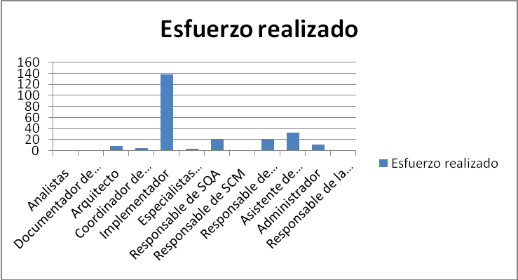

Esfuerzo Rol / consolidado | Esfuerzo realizado consolidado
Analistas | 219,5
Documentador de Usuario | 0
Arquitecto | 144,5
Coordinador de Desarrollo | 14,5
Implementador | 1145,5
Especialistas Técnicos | 345,5
Responsable de SQA | 201,5
Responsable de SCM | 57
Responsable de Verificación | 248
Asistente de Verificación | 121,5
Administrador | 187
Responsable de la Comunicación | 11

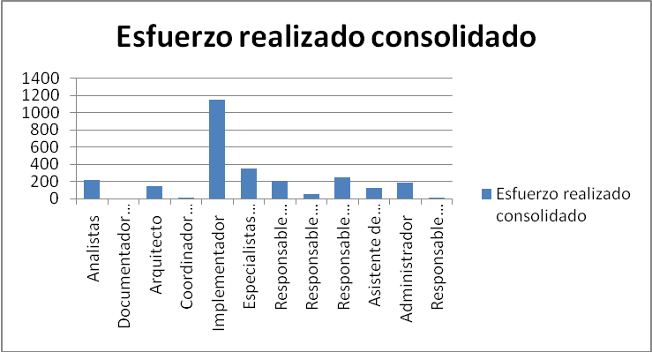
    - 1.1.2. Esfuerzo por área

Área | Horas realizadas semana
Analisis | 0
Diseño | 0
Implementación | 124,5
Gestión de calidad | 16,5
Gestión de configuración | 0
Gestión de proyecto | 12
Verificación | 57
Comunicación | 0
Implantación | 4
Formación y entrenamiento | 2

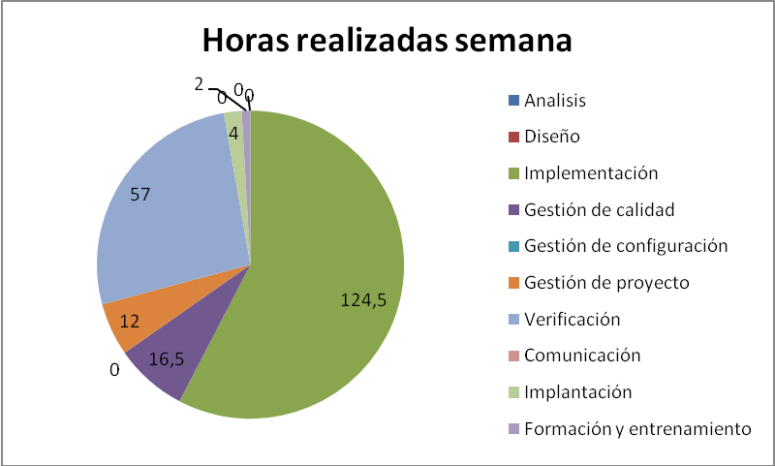

Tabla esfuerzo areas / consolidado | Horas realizadas consolidado
Analisis | 89,5
Diseño | 93
Implementación | 1087,5
Gestión de calidad | 182
Gestión de configuración | 29
Gestión de proyecto | 367,5
Verificación | 300
Comunicación | 4
Implantación | 11
Formación y entrenamiento | 596,5

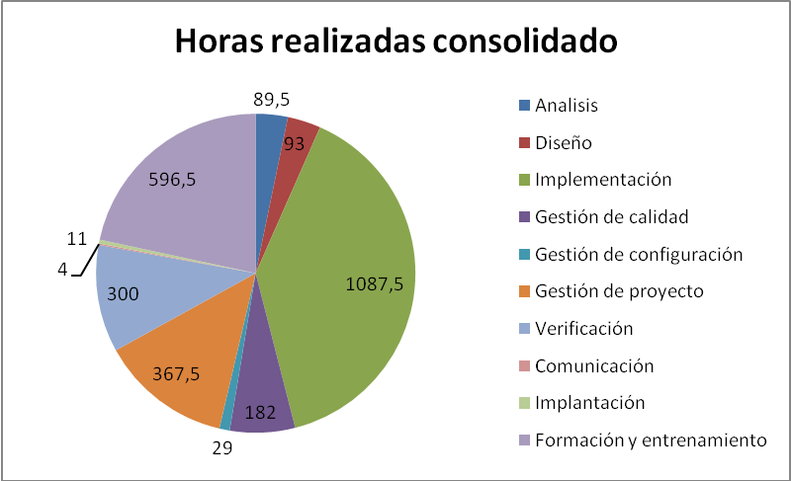

    - Esfuerzo por integrante del equipo

Esfuerzo por persona/semana | Esfuerzo estimado | Esfuerzo realizado
Alejandro Garcia | 15 | 21
Diego Ricca | 15 | 24
Federico Andrade | 15 | 13
Federico Trinidad | 15 | 0
Ignacio Infante | 15 | 15
Javier Madeiro | 15 | 26,5
José Cordero | 15 | 22
Juan Ghiringhelli | 15 | 29
Leticia Vilariño | 15 | 22
Marcos Sander | 15 | 22,5
Martín Taruselli | 15 | 23
Vicente Acosta | 15 | 23

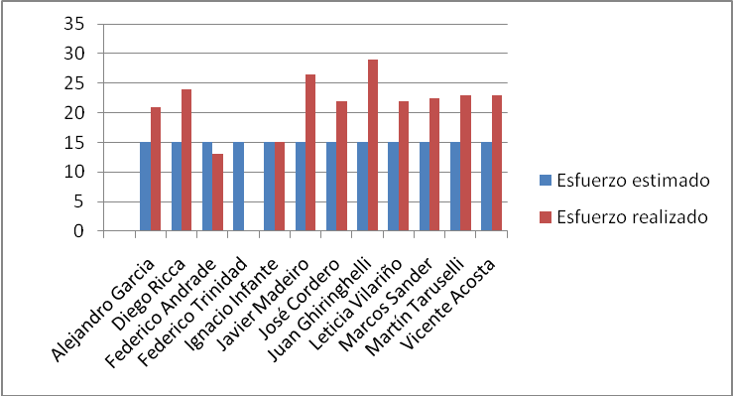

Esfuerzo por persona / consolidado | Esfuerzo estimado consolidado | Esfuerzo realizado consolidado
Alejandro Garcia | 210 | 262
Diego Ricca | 210 | 256,5
Federico Andrade | 210 | 223
Federico Trinidad | 210 | 203,5
Ignacio Infante | 210 | 263
Javier Madeiro | 210 | 239,5
José Cordero | 210 | 234,5
Juan Ghiringhelli | 210 | 260
Leticia Vilariño | 210 | 249,5
Marcos Sander | 210 | 229
Martín Taruselli | 210 | 245
Vicente Acosta | 210 | 237

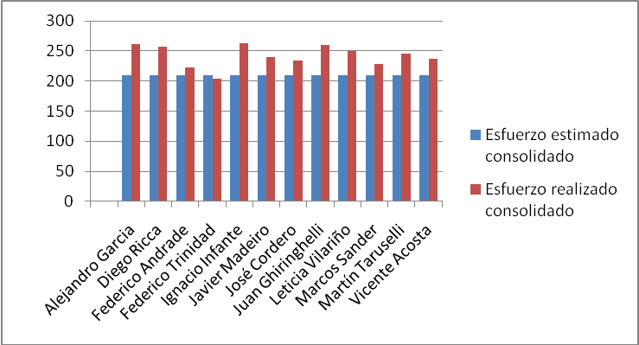

- Indicadores
El proyecto está terminado. El alcance se completó según lo acordado, junto con algunos requerimientos opcionales y algunos no pedidos que buscan mejorar la jugabilidad. Se verificó a conciencia el producto, se corrigieron todos los errores críticos y están reportados algunos errores que no se pudieron solucionar, todos de gravedad baja.
- Informe de Situación
  - Estado del proyecto
Esta semana se continuó corrigiendo errores, re verificando, y cambiando infinidad de detalles que buscan mejorar la jugabilidad. Se mejoró sensiblemente la interfaz gráfica y el dinamismo del juego. También empezamos a preparar la presentación final y hablamos con Marcelo acerca de esto y de cómo vamos a entregarle el código. Convenimos en que era suficiente con hospedarlo en “codeplex”. Vamos a generar los ejecutables tanto de azure como de Windows Phone para entregar.
  - Desviaciones ocurridas
Ninguna en particular.
  - Incidencias encontradas
Ninguna en particular.
  - Estado de Riesgos
Ningún riesgo se presentó
- Evaluación
Se realizó un buen sobreesfuerzo de parte de muchos integrantes del equipo, en la búsqueda de presentar un producto lo más depurado posible al cliente. Tomamos conciencia de que si nos hubiéramos conformado con menos cosas, se podría haber evitado las horas extras en las últimas dos semanas. Es una lástima que luego de tres meses de proyecto, el cansancio y las diferencias naturales de capacidad de compromiso y responsabilidad hayan hecho a algunos integrantes, de los más comprometidos en general, enojarse sensiblemente con algunos de los menos. También algunos miembros se desentendieron del proyecto apoyándose en que otros iban a hacer las tareas, en particular Federico Trinidad que más allá que tenía entrega de otras materias no hizo ningún esfuerzo esta semana. Esto no impidió trabajar, pero enrareció el ambiente de trabajo, por lo general distendido y alegre. En este sentido, el proyecto terminó en el momento justo en que debía.

